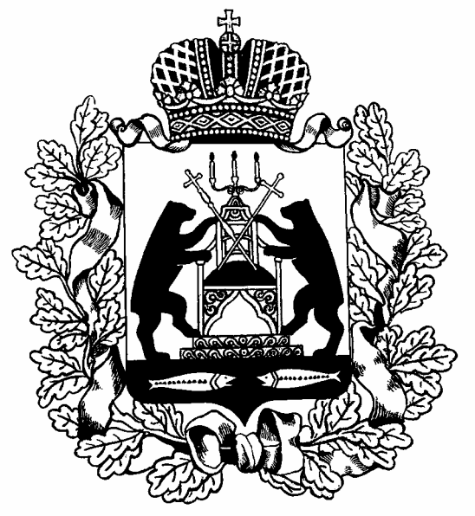

Российская Федерация

Новгородская область Шимский район

Администрация Уторгошского сельского поселения

РАСПОРЯЖЕНИЕ

23.11.2022 № 38-рг

ж/д ст. Уторгош

|  |
| --- |
| **О создании комиссии** |
|  |

В соответствии с Федеральным законом от 06 октября 2003 года № 131-ФЗ «Об общих принципах организации местного самоуправления в Российской Федерации», областным законом от 01.10.2018 № 04-ОЗ «О некоторых вопросах, связанных с деятельностью старосты сельского населенного пункта на территории муниципального образования в Новгородской обслати», Решением Совета депутатов Уторгошского сельского поселения от 26.05.2022 № 61 «Об утверждении Положения о материальном поощрении старост сельских населенных пунктов на территории Уторгошского сельского поселения» Администрация Уторгошского сельского поселения:

1. Утвердить комиссию по рассмотрению вопросов о поощрении старост сельских населенных пунктов Уторгошского сельского поселения (далее - Комиссия) в следующем составе:

- Председатель Комиссии:

Кукушкина Алла Григорьевна – Глава Уторгошского сельского поселения;

- Заместитель председателя Комиссии:

Корнышовас Надежда Васильевна – Заместитель Главы Уторгошского сельского поселения;

-Секретарь Комиссии:

Николаева Ольга Геннадьевна – служащий 1 категории Администрации Уторгошского сельского поселения;

- Члены Комиссии:

Федорова Алёна Сергеевна – служащий 1 категории Администрации Уторгошского сельского поселения;

Семенова Ирина Александровна – депутат Совета депутатов Уторгошского сельского поселения.

2. Опубликовать настоящее распоряжение на официальном сайте Администрации Уторгошского сельского поселения «admutorgosh.ru» в информационно-коммуникационной сети «Интернет».

**Глава поселения А.Г. Кукушкина**